看誰才是「大聲公」！
校 名：高雄市立旗津國民中學
指導老師：李佳瑾、陳英在
一、活動目的：
1.根據設計圖製作簡易大聲公。
2.從製作大聲公中瞭解聲音是物體受到震動所產生的。
3.認識聲音三要素：強弱（響度）、聲音的高低（音調）、音色。
二、實驗器材：
共振筒材料：免洗杯、寶特瓶頭、養樂多罐、泡沫紅茶杯、優格容器、粗水管……等。
集氣筒材料：布丁杯、牛奶杯、寶特瓶、免洗杯、底片盒、瓶蓋、厚紙板、投影片……等。
吹管：細吸管、粗吸管、棒棒糖棒子、細水管……等。
膜：氣球、塑膠袋。
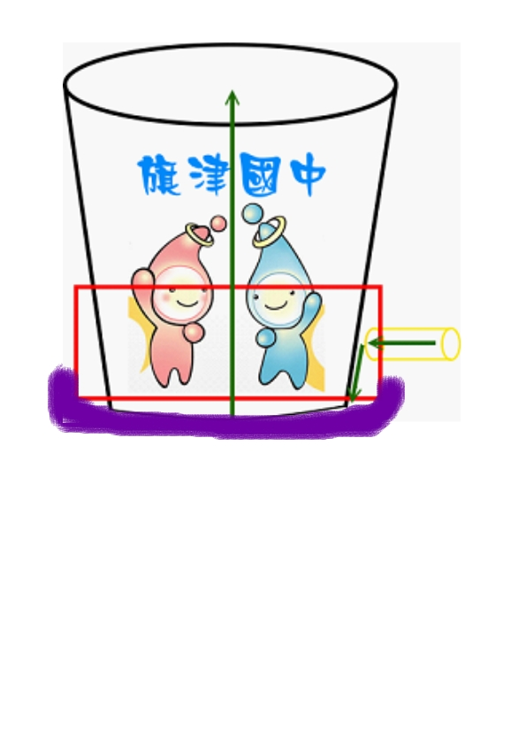
三、活動過程：
氣球膜(共振筒要突出2mm
再套上氣球膜)
管子
集氣筒(容器剪去底部，並鑽洞通過吸管)
共振筒(容器剪去底部)
吹氣進集氣筒
震動氣球膜
產生共振，音量放大

1.根據大聲公設計圖將準備好的共振筒、集氣筒、吹管及膜等材料任意變化組裝。
2.組裝完成大聲公後，請同學用力吹氣、輕輕吹氣，並比較不同材料組合成的大聲公，吹出來的響度、音調及音色是否不同。
四、原理探討：
1.吹氣、集氣→振動膜發聲→透過共振放大音量。
2.聲音強弱，由聲波的振動幅度來決定，振幅越大，聲波的能量越高，因此聲音也就越大聲。
3.聲音的高低由振動的頻率決定，頻率越高，發出的聲音就越尖銳。
4.每個物體因質量、厚薄、長短、鬆緊……等因素都會影響發音的頻率。輕、薄、短、緊則振動快，頻率大且音調高。反之，重、厚、長、鬆 則振動慢、頻率小且音調低。
5.音色決定於聲波的波形，不同物體振動所發出的聲音會產生不同的波形，而形成不同的音色。

